***«Дыбыстарды естіп және дұрыс айтуға үйренейік!»***

***Құрметті ата-аналар!***

Сөйлеу – адамдар арасындағы қарым-қатынас құралы және адамның ойлау формасы. Балабақшадағы оқу бағдарламасы ауызша сөйлеудің барлық компоненттерін дамытуды қарастырады: сөздік, грамматикалық құрылым, дыбыстық айтылу. Сөйлеудің қалыпты дамуы үшін ми бұлшық етінің белгілі бір жетілу кезеңіне жетіп, сезім мүшелері (талдаушылар) – есту, көру, иіс сезу, сипап сезу – жеткілікті дәрежеде дамыған болуы шарт. Сөйлеуді дамыту үшін баланың психофизикалық денсаулығы — оның жоғары жүйке қызметінің жағдайы, жоғары психикалық процестері (зейін, есте сақтау, қиял, ойлау), сондай-ақ оның физикалық (соматикалық) жағдайы үлкен мәнге ие.

Балалардың тіл дамуында дыбыстауы, сөздік қоры, сөйлем құрай алу қабілеттерін дамыту үшін отбасы жағдайында ата-ана баламен келесідей ойындарды ойнау арқылы жүзеге асыра алады.

***Егер сіздің балаңыз дыбыстармен бұрыннан таныс болса, оны келесі ойындарды ойнауға шақыруға болады:***

**«Дыбысты тыңда»**

Ересек адам бірнеше дыбыстарды айтады (буындар, сөздер); ал көзі жұмылған бала берілген дыбысты естіген сәтте, қолдарын шапалақтайды (А,с,қ,а,р,б,а - А).

**«Мұқият тыңдаушы»**

Ата-ана белгілі бір дыбысқа қатысты сөздерді айтады, ал балалар олардың әрқайсысында берілген дыбыстың орнын анықтайды (сөздің басында, ортасында немесе соңында – Раушан-басында, арба-ортасында, қар-соңында).

**«Қажетті сөз»**

Ересек адамның нұсқауы бойынша балалар берілген бір дыбысқа сөздерді айтады, сөздің басында, ортасында және соңында (Мысалы: **П** – парта, апа, қап).

**«Өткір көздер»**

Балаларға қоршаған ортадан атауларында берілген дыбыс бар заттарды тауып, оның сөздегі орнын анықтау тапсырылады (Мысалы: О-орындық, қорап).

**«Дыбысқа дыбыс, буынға буын қос»**

Ересек адам дыбыс қатарын айтады, ал балалар буындарды және олардан жасалған сөздерді айтады, мысалы: [м][а] - ма; [а][р][а] -ара.

**«Керісінше айт»**

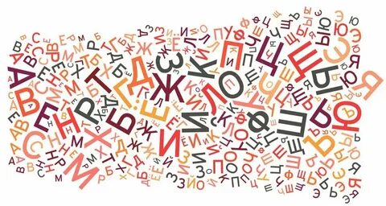 Ересек адам қатарынан екі-үш дыбысты айтады, ал балалар сол дыбыстарды керісінше айтып шығуы керек (Қ, Т, П – П, Т, Қ).

***Дайындаған: «Алданыш» б/б логопеді Балдайкенова Гульден Сериковна***